# 第二组周六进度报告

**组员时间出现空余，技术将已经获取数据与写入result的结果的半完成发送群内供组员学习理解，周六期待尽可能实现页面内容。**

**周六进度：**

**周六下午12:20： 苏亚鹏在学长的帮助下完成页面展示，table表格内容的实现**

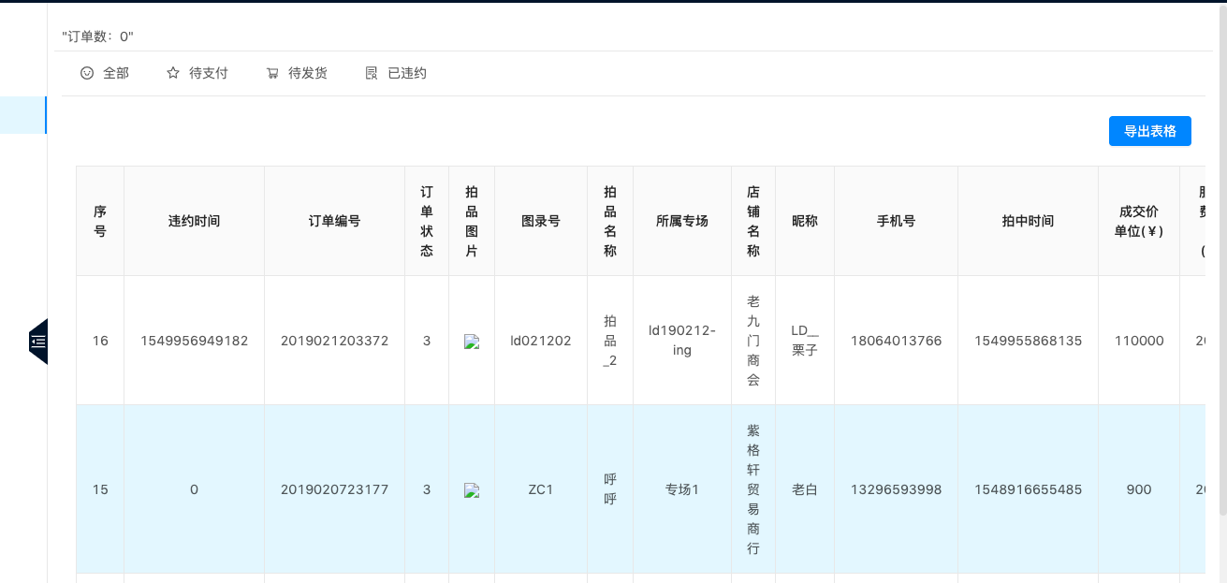

**周六下午18:00: 苏亚鹏整合所学内容，基本实现用户管理页面的数据获取与展示，并能通过路由整体展示。**

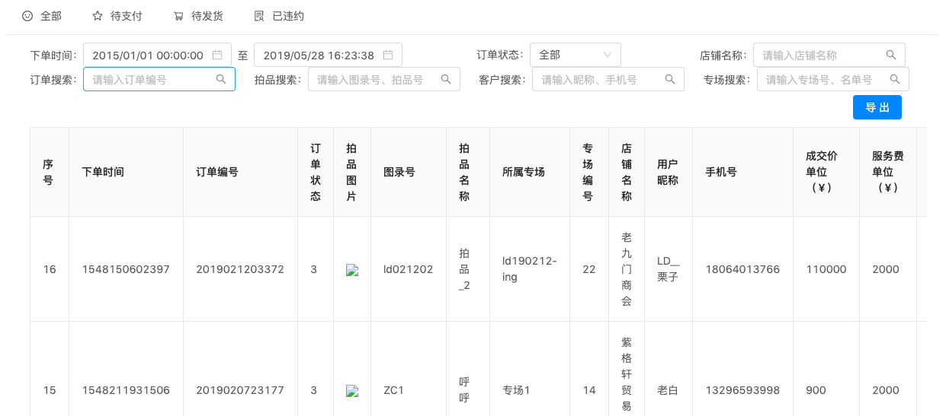

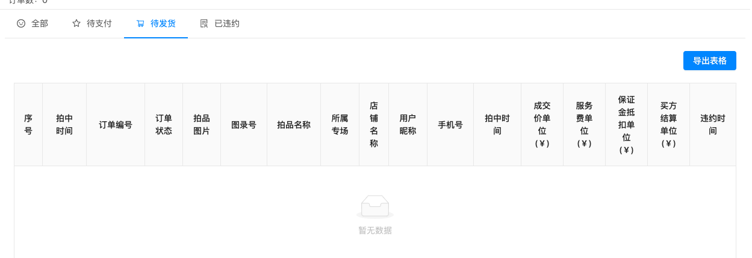

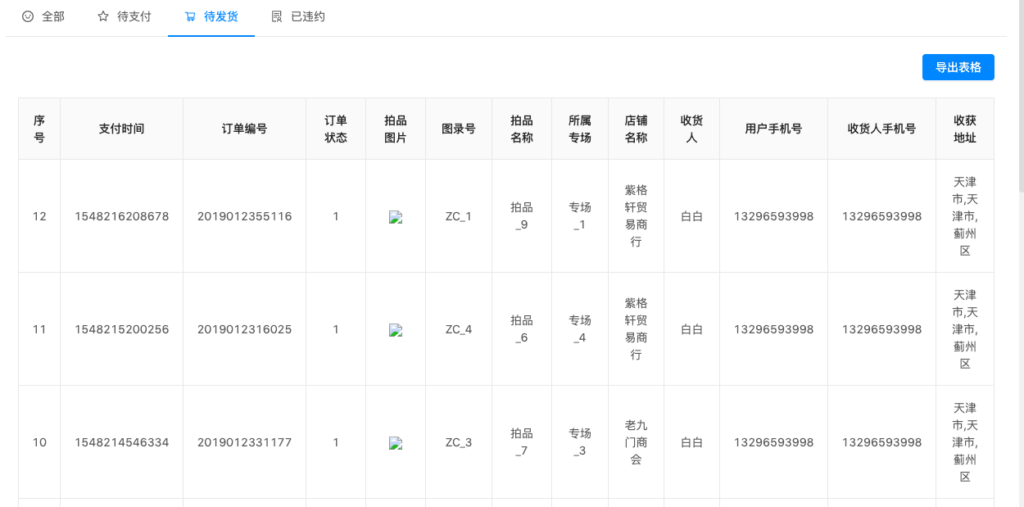

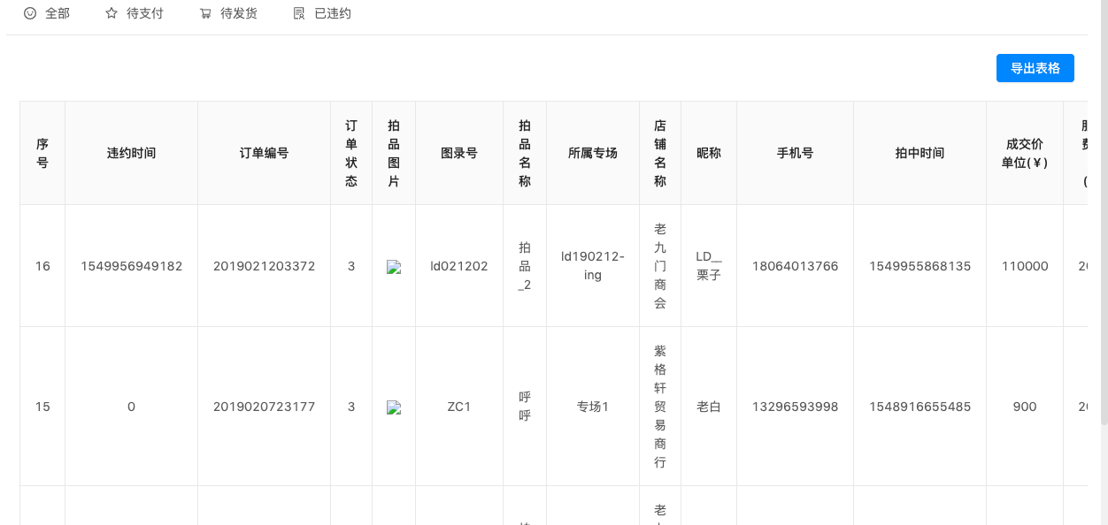

**周六晚上：最后小组讨论 帮助组内成员理解项目流程**

**遇到的难点：**

1. **Table组件的使用不能理解**
2. **由筛选条件更改页面展示内容无法无法实现需要后面继续深入学习实现扩展功能实现。**